Exercice #2 – Introduction au SQL et au LMD
Executer le fichier SQL “Script iInitialisation BD CEGEP » fourni sur votre base de données sur le serveur postgres du CÉGEP.
- https://www.pgadmin.org/download/
- Create->Server
- CEGEP – 206.167.241.233 :5432
- Utilisateur : pnom (ex : cmasse)
- Mot de passe : Code étudiant à 7 chiffres
- Ne pas oublier de préciser votre schéma pour chaque session/editeur :
  - set search_path to cegep;
En référence, voici le schéma sur lequel vous travaillerez :
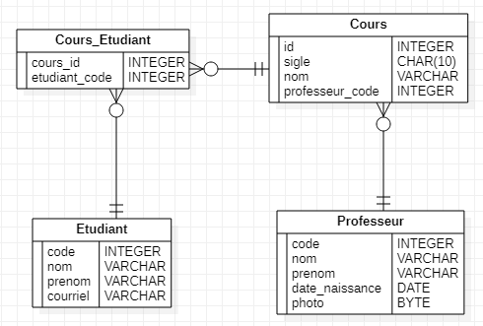

Question #1 : Vous voulez vous inscrire vous-même comme étudiant dans la base de données. Quelle sera la commande complète afin de vous ajouter dans la base de données ?
INSERT INTO etudiant (code_etudiant, nom, prenom, date_naissance, adresse, ville, code_postal)
VALUES (202345, 'Lefebvre', 'Camille', '2001-05-14', '789 Avenue du Savoir', 'Montréal', 'H3A 1B2');

Question #2 : L’étudiant « John Doe » a décidé d’abandonné ses cours. On veut le supprimer de la base de données. Quelle sera la commande complète afin d’effectuer ce changement ?
DELETE FROM etudiant
WHERE nom = 'Doe' AND prenom = 'John';
Question #3 : On veut assigner Richard Farley (Code 10002) comme professeur pour le cours de Base de Données III (Sigle 420-4R3-SO). Quelle sera la commande complète afin d’effectuer cette modification ?
UPDATE cours
SET code_professeur = 10002
WHERE sigle = '420-4R3-SO';

Question #4 : En utilisant la même requête faite ci-dessus, on veut assigner Olivier St-Amand, ayant le code de professeur ‘10009’, au cours de Philosophie I.
- Expliquez le plus précisément possible pourquoi on ne peut pas simplement utiliser la requête précédente en changeant les chiffres.

  - On ne peut pas simplement réutiliser la requête précédente en changeant les chiffres, car Olivier St-Amand (Code 10009) n'existe peut-être pas encore dans la table professeur. Assigner un professeur qui n'est pas dans la base de données va déclencher une erreur à cause de la contrainte d'intégrité référentielle. La base de données refuse d'attribuer un cours à un professeur inexistant.

- Fournissez une solution, en sachant que la date de naissance d’Olivier est le 8 février 1982.

D'abord, il faut ajouter Olivier St-Amand à la table professeur :

INSERT INTO professeur (code_professeur, nom, prenom, date_naissance)
VALUES (10009, 'St-Amand', 'Olivier', '1982-02-08');

Ensuite, on peut l'assigner au cours de Philosophie I. Supposons que le sigle de ce cours est 340-101-MQ :

UPDATE cours
SET code_professeur = 10009
WHERE sigle = '340-101-MQ';

Question #5 : On veut supprimer les cours qui n’ont pas de professeur assigné. Quelle sera la commande pour effectuer cette tâche ?
Pour supprimer les cours qui n'ont pas de professeur assigné, utilise la commande suivante :
DELETE FROM cours
WHERE code_professeur IS NULL;

